CONSTANCIA NOTIFICACION AUTO ADMISORIO

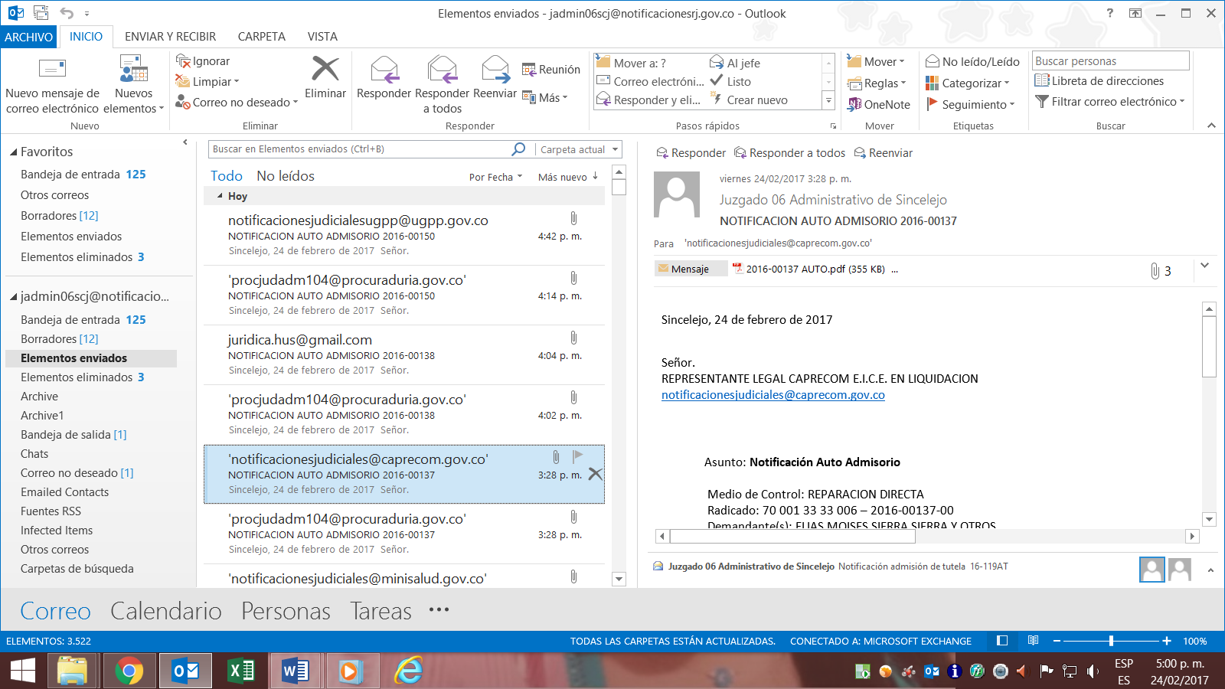

ACUSE DE RECIBIDO

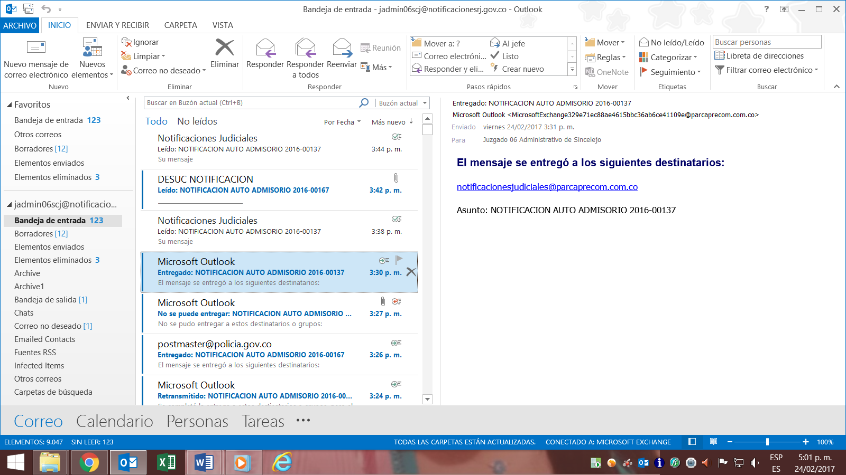

CONSTANCIA DE NOTIFICACION AUTO ADMISORIO

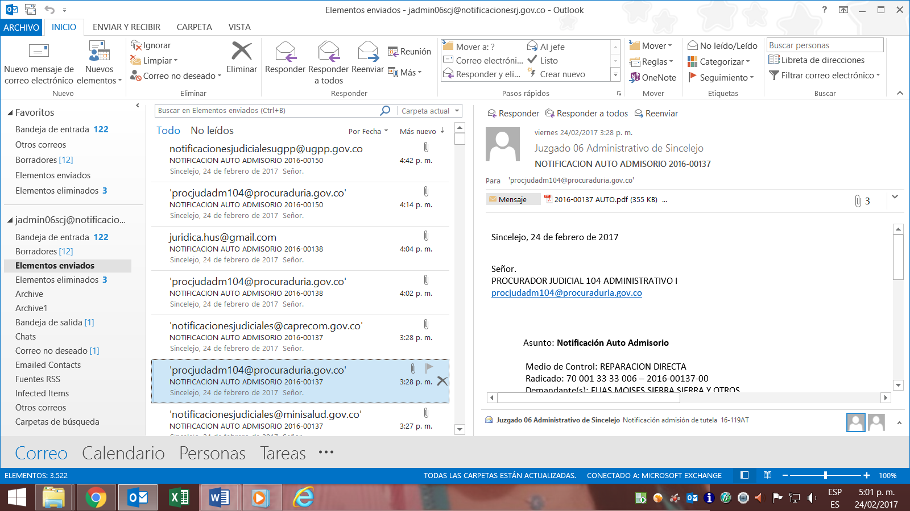

ACUSE DE RECIBIDO

